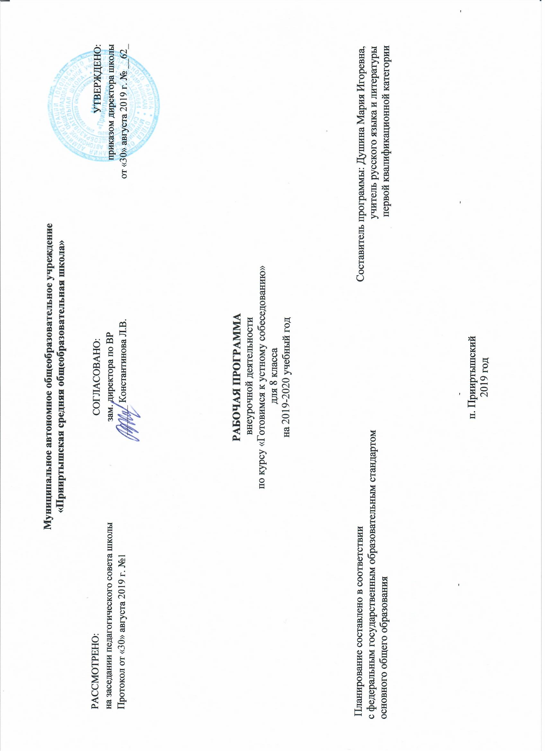

**Результаты освоения курса внеурочной деятельности «Готовимся к устному собеседованию»**

***Личностные***

* понимать роль русского языка как одной из основных национально-культурных ценностей русского народа; определяющей роли родного языка в развитии интеллектуальных, творческих способностей и моральных качеств личности;
* осознавать эстетическую ценность русского языка; уважительное отношение к родному языку; гордость за него; потребность сохранить чистоту русского языка как явления национальной культуры; стремление к речевому самосовершенствованию;
* накапливать достаточный объем словарного запаса и усвоенных лексических, фразеологических средств для свободного выражения мыслей и чувств в процессе речевого общения; определять самооценку на основе наблюдения за собственной речью;
* принимать решение на основе соотнесения нескольких моральных норм;

***Метапредметные***

***Регулятивные***

* извлекать информацию из разных источников, включая средства массовой информации, компакт-диски учебного назначения, ресурсы Интернета; свободно пользоваться словарями различных типов, справочной литературой;
* применять приемы отбора и систематизации материала на определенную тему; уметь вести самостоятельный поиск информации, ее анализ и отбор;
* сравнивать речевые высказывания с точки зрения их содержания, стилистических особенностей и использованных языковых средств;
* определять цели предстоящей исследовательской, творческой деятельности, последовательность действий;
* определять цели учебной деятельности с помощью учителя и самостоятельно;
* формулировать и удерживать учебную задачу;
* соотносить выполненное задание с образцом, предложенным учителем;

***Коммуникативные***

* воспроизводить прослушанный или прочитанный текст с разной степенью свернутости;
* создавать устные и письменные тексты разных типов, стилей речи и жанров с учетом замысла, адресата и ситуации общения;
* правильно излагать свои мысли в устной и письменной форме;
* владеть разными видами монолога и диалога;
* участвовать в речевом общении, соблюдая нормы речевого этикета;
* оценивать свою речь с точки зрения ее содержания, языкового оформления;
* находить грамматические и речевые ошибки, недочеты, исправлять их, совершенствовать и редактировать собственные тексты;
* выступать перед аудиторией сверстников с небольшими сообщениями, докладами;
* сохранять доброжелательное отношение друг к другу в ситуации конфликта интересов;
* устанавливать взаимоконтроль и взаимопомощь по ходу выполнения задания;
* оформлять свои мысли в устной и письменной речи с учетом учебных и жизненных ситуаций;
* понимать возможности различных позиций и точек зрения на какой-либо предмет или вопрос;
* уважать позиций других людей, отличные от собственной.

***Рефлексивные***

* оценивать достигнутые результаты и адекватно формулировать их в устной и письменной форме;
* проектировать, корректировать индивидуальный маршрут восполнения проблемных зон выполняемой предметной, метапредметной, личностно ориентированной деятельности;
* применять само- и взаимодиагностику при перепроектировании индивидуальных маршрутов восполнения проблемных зон в предметной, метапредметной деятельности.

***Познавательные***

* прогнозирование информацию, которая будет нужна для изучения незнакомого материала, отбирать необходимые источники информации среди предложенных учителем словарей, энциклопедий, справочников, электронных дисков;
* объяснять языковые явления, процессы, связи и отношения, выявляемые в ходе исследовательской, проектной работы;
* представлять информацию на основе схем, моделей, сообщений;
* планировать свою работу по изучению незнакомого материала;
* сопоставлять и отбирать информацию, полученную из различных источников.

**Содержание курса внеурочной деятельности с указанием форм организации деятельности**

**Введение**

Структура итогового собеседования по русскому языку. Критерии оценки заданий.

**Задание 1. Выразительное чтение вслух текста публицистического стиля**

Основные правила выразительного чтения текста. Работа с текстом: выразительное чтение текстов различной сложности и направлений.

Интонационное соответствие пунктуационному оформлению текста. Чтение текстов с различными стилевыми особенностями и синтаксической осложненностью (причастные и деепричастные обороты, однородные члены предложения, обособленные члены предложения, обращение, вводные слова, и проч.). Соответствие темпа чтения коммуникативной задаче текста.

**Задание 2. Пересказ текста с включением приведенного высказывания**

Способы запоминания текста. Тренировка в устном изложении содержания текста, интонационно правильном соответствии произнесения текста его пунктуационному оформлению; выделение ключевых слов и микротем. Способы цитирования текста. Уместное, логичное включение цитаты в текст. Работа с дидактическим материалом по включению цитаты в текст. Пересказ текста с включением цитаты.

**Задание 3. Монологическое высказывание**

Культура ведения монолога. Тип речи- повествование. Подготовка и выступление с текстом-повествованием на основе своего жизненного опыта.

Культура ведения монолога. Тип речи описание. Создание монологического текста-описания по фотографии. Культура ведения монолога. Тип речи- рассуждение. Выступление - рассуждение на одну из тем с использованием цитирования фраз известных личностей. Грамматические нормы. Анализ деформированного текста. Развитие монологической речи через умение свободно воспроизводить содержание произведения. Речевые нормы. Орфоэпические нормы. Воспроизведение содержания текста. Работа с орфоэпическими словарями.

**Задание 4. Диалог**

Понятие о диалоге. Структура диалога. Особенности диалога. Основные правила ведения диалога. Участие в диалоге. Орфоэпические пятиминутки на уроках, разыгрывание диалогических сценок, работа в группах по обсуждению коммуникативных задач. Понятие о внимательном молчании. Законы риторики диалога. Вопросно-ответная форма выстраивания общения между учащимися (например, при работе над правилами). Тренировочное итоговое собеседование по русскому языку.

**Тематическое планирование**

|  |  |  |
| --- | --- | --- |
| **№**  **п/п в теме** | **Разделы, темы** | **Количество часов** |
|
|  | **Введение** | 2 |
| 1 | Введение. Значение курса, его задачи. |  |
| 2 | Структура и система оценивания итогового собеседования. |  |
|  | **Задание 1. Выразительное чтение вслух текста публицистического стиля** | 8 |
| 1  2 | Чтение текста в соответствии с интонацией, соответствующей пунктуационному оформлению текста. |  |
| 3  4 | Чтение в темпе, соответствующем коммуникативной задаче. |  |
| 5  6 | Знаки препинания – «помощники» логической структуры текста. |  |
| 8  9 | Логические паузы. |  |
|  | **Задание 2. Пересказ текста с включением приведенного высказывания** | 9 |
| 1  2  3 | Пересказ прочитанного текста с сохранением всех основных микротем исходного текста с соблюдением фактологической точности. |  |
| 4  5  6 | Уместное, логичное включение приведенного высказывания в текст. Применение способов цитирования. |  |
| 7  8  9 | Практикум. Понимание и запоминание различных частей текста, обдумывание прочитанного, интерпретация (включение цитаты). |  |
|  | **Задание 3. Монологическое высказывание** | 8 |
| 1  2 | Основные виды монолога. |  |
| 3  4  5 | Логика построения монологического высказывания (предупреждение лексических, речевых и грамматических ошибок) |  |
| 6  7  8 | Практикум. Составление связного монологического высказывания. |  |
|  | **Задание 4. Диалог** | 7 |
| 1  2 | Правила эффективной коммуникации. |  |
| 3  4 | Ведение диалога по поставленным вопросам с учетом условий речевой ситуации и соблюдением речевых, грамматических, орфоэпических норм русского языка |  |
| 5  6  7 | Изложение и аргументация своего мнения, умение обращаться с грамматическими структурами, использование необходимого словарного запаса, правильное употребление формулы речевого этикета. |  |
|  | **Итого:** | 34 |